ФЕДЕРАЛЬНОЕ ГОСУДАРСТВЕННОЕ БЮДЖЕТНОЕ ОБРАЗОВАТЕЛЬНОЕ УЧРЕЖДЕНИЕ ВЫСШЕГО ОБРАЗОВАНИЯ
«РОССИЙСКАЯ АКАДЕМИЯ НАРОДНОГО ХОЗЯЙСТВА И ГОСУДАРСТВЕННОЙ СЛУЖБЫ ПРИ ПРЕЗИДЕНТЕ РОССИЙСКОЙ ФЕДЕРАЦИИ»

Институт экономики, математики и информационных технологий

Кафедра «Прикладная информатика»

Дисциплина: «Программная инженерия»

Практическая работа № 3

Выполнил:
Студент группы ЗБ-ВР-23
Кузнецов Илья Владиславович

Проверил:
Ольховая А.М.

Москва
2026

- Нефункциональные требования
Нефункциональные требования определяют, как система должна работать, и описывают её качественные характеристики: производительность, безопасность, надёжность, удобство и доступность. Приведённые ниже требования согласованы с функциональными требованиями и учитывают условия эксплуатации в небольшом салоне красоты.
- Система должна формировать и отображать список свободных интервалов для выбранной услуги и мастера не дольше чем за три секунды при штатной нагрузке.
- Клиент, впервые открывший систему, должен оформлять запись без посторонней помощи не более чем за 3 минуты
- Система должна быть доступна как с мобильного телефона, так и с персонального компьютера, с сохранением полноты функций для клиента.
- Доступ к разделам администратора, мастера и владельца должен предоставляться только после успешной авторизации.
- Пароли пользователей должны храниться только в виде хеша; имя и номер телефона клиента доступны только самому клиенту, администратору и мастеру, к которому клиент записан.
- Система должна исключать одновременное оформление двух записей на один и тот же интервал времени к одному мастеру даже при конкурентных действиях нескольких пользователей.
- Система должна сохранять оформленную запись и связанные с ней изменения расписания без потери данных при кратковременных сбоях соединения.
- Система должна обеспечивать одновременную работу не менее пятидесяти пользователей без заметного снижения скорости отклика.
- Система должна быть доступна для оформления записи в круглосуточном режиме, за исключением плановых периодов технического обслуживания.
- Время восстановления работоспособности системы после программного сбоя не должно превышать тридцати минут.
- Интерфейс системы должен быть выполнен на русском языке, а отображаемые дата и время соответствовать местному часовому поясу.
- Действия по изменению и отмене записей должны фиксироваться в системе, чтобы обеспечить возможность последующего разбора спорных ситуаций.

- Пользовательские сценарии
Ниже описаны два пользовательских сценария, соответствующие ключевым функциям системы.

Самостоятельная запись клиента на услугу
Участник: клиент.
Предусловие: клиент открыл систему и авторизовался.
Основной ход действий:
- Клиент открывает раздел оформления записи.
- Система отображает каталог услуг с указанием продолжительности и стоимости.
- Клиент выбирает услугу.
- Система предлагает выбрать мастера, оказывающего данную услугу.
- Клиент выбирает мастера и желаемую дату.
- Система проверяет расписание выбранного мастера и отображает свободные интервалы времени.
- Клиент выбирает подходящий интервал и подтверждает запись.
- Система проверяет, что выбранный интервал по-прежнему свободен, сохраняет запись и делает этот интервал недоступным для других записей.
- Система направляет клиенту подтверждение оформленной записи.
Результат: запись оформлена, выбранное время закреплено за клиентом, клиент получил подтверждение.
Альтернативный ход: если к моменту подтверждения выбранный интервал оказался занят, система сообщает об этом и предлагает клиенту выбрать другое свободное время.
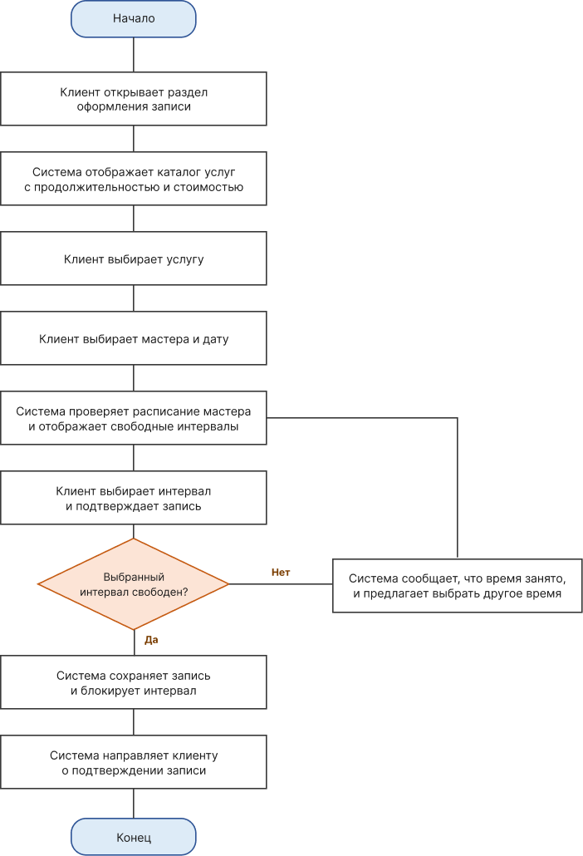
Рисунок 1 — Блок-схема сценария «Самостоятельная запись клиента на услугу»

Самостоятельная отмена клиентом записи на услугу
Участник: клиент.
Предусловие: клиент открыл систему, авторизовался и имеет хотя бы одну предстоящую запись на услугу.
Основной ход действий:
- Клиент открывает список своих записей.
- Система отображает предстоящие записи с указанием услуги, мастера, даты и времени.
- Клиент выбирает запись, которую необходимо отменить.
- Система запрашивает подтверждение отмены.
- Клиент подтверждает отмену.
- Система изменяет статус записи на «Отменена» и освобождает занятый интервал в расписании мастера.
- Система уведомляет клиента об успешной отмене записи.
Результат: запись отменена, ранее занятое время снова доступно для оформления другими клиентами.
Альтернативный ход: если клиент пытается отменить запись, до начала которой осталось менее 2 часов, система сообщает, что самостоятельная отмена недоступна, и предлагает обратиться к администратору.
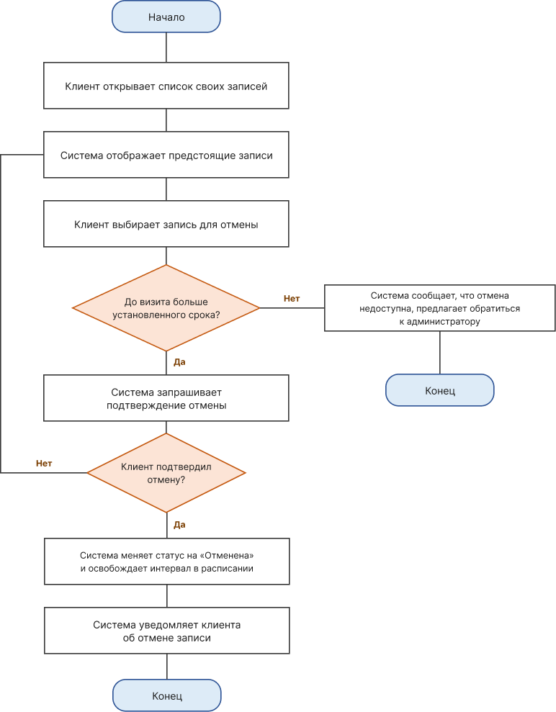
Рисунок 2 — Блок-схема сценария «Самостоятельная отмена клиентом записи на услугу»

Вывод
В результате выполнения практической работы сформулированы общие нефункциональные требования к системе, и описаны пользовательские сценарии для роли «Клиент». Нефункциональные требования определяют качественные характеристики системы - производительность, удобство, безопасность, надёжность, доступность и сопровождаемость - и относятся к тем же функциям записи, проверки расписания и работы с данными клиентов, которые система должна выполнять. Сценарии описывают порядок действий пользователя и системы при оформлении и отмене записи и показывают, в какой момент проверяется доступность времени и освобождается расписание.

